VECTORES: MÓDULO, DIRECCIÓN Y SENTIDO
Un vector es un segmento de recta orientado.
Un vector se caracteriza por:
1) su módulo, que es la longitud del segmento.
2) su dirección, que viene dada por la recta que pasa por él o cualquier recta paralela.
3) su sentido, que es uno de los dos sentidos posibles sobre la recta que pasa por él.

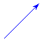
Un vector no tiene una ubicación definida; puede trasladarse a cualquier lugar del plano sin modificar ni su módulo, ni su orientación (dirección y sentido). Por esta razón se dice que los vectores son libres.
Los vectores se expresan con una letra minúscula o con dos letras mayúsculas, su origen y su extremo respectivos. Por ejemplo, indica el vector que tiene origen en el punto P y extremo en el punto Q.
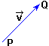
Siempre que sea posible, pondremos una flecha encima para indicar que se trata de un vector.
Los vectores sirven para representar magnitudes geométricas y físicas que tienen módulo, dirección y sentido, como traslaciones, velocidades y fuerzas.
Como lo que caracteriza a un vector es su módulo, su dirección y su sentido, dos vectores son iguales si tienen el mismo módulo, la misma dirección y el mismo sentido.

SUMA DE DOS VECTORES
La suma de dos vectoresyes otro vectorobtenido de la siguiente forma:
1) ponemosa continuación de, haciendo coincidir el origen decon el extremo de
2) el origen de la sumaes el origen de
3) el extremo de la sumaes el extremo de
Es decir,es el vector que va desde el origen dehasta el extremo decuando hemos puestoa continuación de.
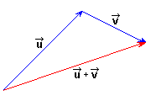

Si y , entonces. Es decir, .
Si sumamos un vector con su opuesto obtenemos un vector reducido a un punto (su origen y extremo coinciden); se trata del vector nulo o vector cero que se expresa:
+ (-) =
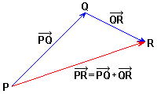

PROPUESTA DE TRABAJO
Te dan los vectores
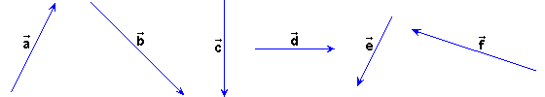
Realiza en tu libreta de trabajo las siguientes sumas:
+, +, +, +, +, +, + y +
CONMUTATIVIDAD DE LA SUMA
SUMA DE VECTORES UTILIZANDO LA REGLA DEL PARALELOGRAMO
Si para sumar dos vectores,y, en lugar de colocara continuación de colocamosa continuación de, tal como está hecho en la parte inferior de la figura de la derecha, observamos que el resultado es el mismo vector.
Esta construcción pone de manifiesto que la suma de dos vectores es conmutativa:
+ = +

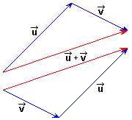
Esta propiedad conmutativa permite realizar la suma de dos vectores utilizando la llamada REGLA DEL PARALELOGRAMO:
1) Dibujamos los dos vectoresy con el mismo origen
2) Completamos un paralelogramo trazando:
- por el extremo del vectorun segmento de recta paralelo al vector
- por el extremo del vectorun segmento de recta paralelo al vector
3) La suma de los dos vectores es la diagonal orientada del paralelogramo obtenido
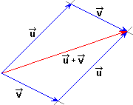

PROPUESTA DE TRABAJO
Te dan los mismos vectores que en la actividad anterior
Utilizando ahora la regla del paralelogramo, realiza en tu cuaderno de trabajo las mismas sumas de la actividad anterior
(+, +, +, +, +, +, + y +) y compara los resultados.

ASOCIATIVIDAD DE LA SUMA

Si pretendemos sumar tres vectores,,y, tenemos dos posibilidades:
1) Sumary, y al resultado sumarle. Esta operación se indica (+) +.
2) Sumarcon el resultado de sumar y. Esta operación se indica+ (+).
La figura muestra que el resultado es el mismo, es decir
(+) + = + (+)
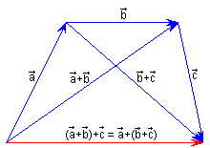
Esta es la propiedad ASOCIATIVA de la suma de vectores. Gracias a esta propiedad podemos escribir ++ en lugar de (+) +, o de+ (+).

PROPUESTA DE TRABAJO
Te dan los mismos vectores que en la actividad anterior
Realiza en tu libreta de trabajo las siguientes sumas:
(+) + y + (+). Comprueba que el resultado es el mismo.
(+) + y + (+). Comprueba que el resultado es el mismo.
CONMUTATIVIDAD DE LA SUMA DE TRES O MÁS VECTORES En la actividad anterior vimos que podemos escribir++ en lugar de
(+) + o de + (+). Combinando la asociatividad con la conmutatividad,
podemos escribir
++ = ++ = ++ = ++ = ++= ... etc.
Es decir, podemos sumar tres vectores colocándolos en el orden que queramos; siempre obtendremos el mismo resultado.
También podemos aplicar la conmutatividad a la suma de más de tres vectores:
++++ = ++++ = ++++ = ... etc.

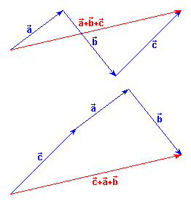

PROPUESTA DE TRABAJO
Te dan los mismos vectores que en la actividad anterior
Realiza en tu libreta de trabajo las siguientes sumas:
1) ++ y ++. Comprueba que el resultado es el mismo.
2) ++ y ++. Comprueba que el resultado es el mismo.
SUMAS Y RESTAS DE VECTORES
La resta o diferencia entre dos vectoresy se expresa-y se define como la suma del primero ellos con el opuesto del segundo:
-= + ( -)
Para dibujar la diferencia - podemos colocar -a continuación de y unir el origen decon el extremo de -.

También podemos utilizar la regla del paralelogramo para dibujar la diferencia -. Además, esta regla permite obtener fácilmente todas la sumas y restas posibles de los dos vectoresy:
+, -, -+ y --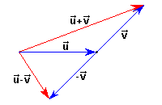
Obsérvese que -+= - (-) y que --= - (+) .
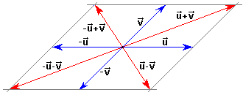

PROPUESTA DE TRABAJO
Te dan los mismos vectores que en la actividad anterior
Realiza en tu libreta tres construcciones como la de la actividad interactiva para obtener las siguientes sumas y restas:
1) +, -+, - y --
2) +, -+, - y --
3) +, -+, - y --

PRODUCTO DE UN ESCALAR POR UN VECTOR

Se define el producto de un número m por un vectorcomo el vector que tiene:
1) dirección: la misma que
2) sentido: el mismo quesi m es positivo
opuesto al desi m es negativo
3) módulo: el módulo demultiplicado por el valor absoluto de m
Si m=0 el vector es el vector nulo, un vector que tiene módulo 0 y que se indica por. Es decir, 0=.
Resumiendo, multiplicar un vector por un número m equivale a alargar (o encoger) su módulo tantas veces como indica el valor absoluto de m, e invertir su sentido si m es negativo.
El número m por el que se multiplica un vector recibe el nombre de escalar.
En las figuras de la derecha tienes tres ejemplos de un producto de un escalar por un vector.
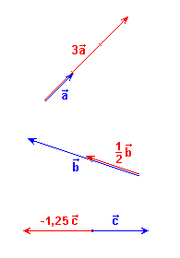
PROPUESTA DE TRABAJO
Te dan los vectores
Dibuja en tu libreta de trabajo los siguientes vectores 2, 0,5, 1,5, - 3, - 1,75 y - 0,4.
COMBINACIONES LINEALES DE DOS VECTORES
Si dados dos vectores,y, construimos otros vectores combinando productos por escalares con sumas y restas de la siguiente forma:
3+ 2
- 2+
- 4- 1,5
2- 3
diremos que hemos formado combinaciones lineales de los dos vectoresy. En la figura de la derecha tienes estas cuatro combinaciones lineales obtenidas por aplicación de la regla del paralelogramo.
Es decir, una combinación lineal de dos vectoresyes cualquier otro vectorobtenido así: = m+ n
siendo m y n escalares.
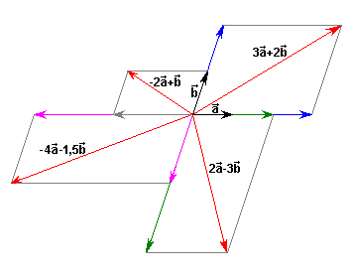
PROPUESTA DE TRABAJO
Te dan los vectores
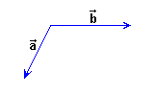
Aplicando la regla del paralelogramo dibuja en tu libreta de trabajo los vectores ,, y , siendo
= 3+ 2 , = - 2+ , = - 4- 1,5 y = 2- 3
COMBINACIONES LINEALES DE TRES VECTORES
Dados tres dos vectores,,y, y tres escalares, r, s y t (es decir, tres números), el vector
r+ s+ t
diremos que es una combinación lineal de los vectores,y.
En la figura de la derecha tienes dos combinaciones lineales de,y:
el vector, que es = 1,5+ 2+ 1,75
el vector, que es = 3 - 1,5+ 3,25
El concepto de combinación lineal se puede extender a cualquier número de vectores, por ejemplo
5- 3 + 4- 2+
es una combinación lineal de 5 vectores.
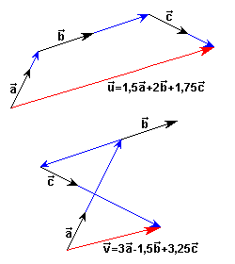

PROPUESTA DE TRABAJO
Te dan los vectores
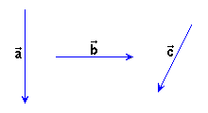
Dibuja en tu libreta de trabajo los siguientes vectores
= 1,5+ 2+ 1,75 y = 3 - 1,5+ 3,25
DISTRIBUTIVIDAD DEL PRODUCTO RESPECTO DE LA SUMA

Cuando se multiplica un escalar m por la suma de dos vectoresy se obtiene el mismo resultado que si se multiplicanypor m, y luego se suma el resultado. Es decir,
m (+) = m+ m
Esta propiedad recibe el nombre de distributividad del producto respecto de la suma. Por ejemplo, las dos figuras de la derecha ponen de manifiesto que
2(+) = 2+ 2
-1,5(+) = -1,5 - 1,5
Otras distributividades que se verifican son: m (-) = m- m
(m + n)= m+ n
(m - n)= m - n
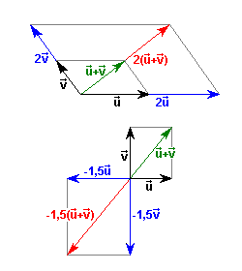
PROPUESTA DE TRABAJO
Te dan los vectores
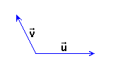
Haz en tu libreta de trabajo tres construcciones que pongan de manifiesto las siguientes igualdades:
1) 3(+) = 3+ 3 2) - 2(+) = - 2- 2
- 1,5(+) = 1,5+ 1,5

COMPONENTES DE UN VECTOR

En esta unidad veremos que un vector también puede venir dado por un par de números. Definamos en el plano donde tenemos los vectores un sistema de coordenadas. Es decir, un punto origen, y dos ejes perpendiculares. A todo punto P haremos corresponder un par de números que son sus coordenadas (x,y); se escribe P(x,y). Por ejemplo, A(1,2) y B(4,6).
Un vector queda identificado por los dos números siguientes:
- su primera componente, que es el número que hay que sumar a la primera coordenada
de A para obtener la primera coordenada de B; en nuestro caso, un 3
- su segunda componente, que es el número que hay que sumar a la segunda coordenada
de A para obtener la segunda coordenada de B; en nuestro caso, un 4
Se identifica el vector con sus componentes y se escribe =(3,4).
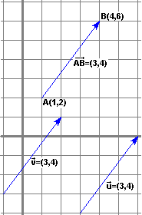
Podemos escribir A + = B, o bien = B - A, que es una forma muy cómoda de obtener las componentes de un vector conocidos su origen A y su extremo B.
También puede verse que dos vectores son iguales (es decir, con la misma dirección, el mismo sentido y el mismo módulo) si y sólo si tienen las mismas componentes.

PROPUESTA DE TRABAJO
Dados los seis vectores
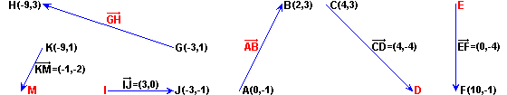

calcula:
- Las componentes del vector
- Las coordenadas del punto D
- Las coordenadas del punto E
- Las componentes del vector
- Las coordenadas del punto I
f ) Las coordenadas del punto M

SUMA DE VECTORES TRABAJANDO CON COMPONENTES

La suma de vectores es una operación muy fácil de hacer cuando se trabaja con componentes; basta sumar las dos componentes, la 1ª con la 1ª y la 2ª con la 2ª.
Así, en la figura tienes las sumas siguientes:
+ = (1 , 3) + (4 , 2) = (1+ 4 , 3+3) = (5 , 5)
+ = (-1,-3) + (5 , 2) = (-1+ 5,-3+2) = (4 , -1)
En general, si = (u₁ , u₂) y = (v₁ , v₂), entonces
+ = (u₁ , u₂) + (v₁ , v₂) = (u₁+ v₁ , u₂+ v₂)

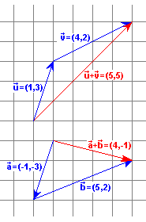

PROPUESTA DE TRABAJO
Haz las siguientes sumas de vectores representándolos en una hoja cuadriculada:
a) (-2 , 4) + (5 , 2)  d) (-3 , 3) + (-3 , 3) | b) (1 , -3) + (-7 , 4) c) (-4 , 0) + (7 , -6)  e) (4 , 5) + (-4 , 1) f ) (3 , -5) + (-3 , 5)

REGLA DEL PARALELOGRAMO

Si aplicamos la regla del paralelogramo para realizar una suma de dos vectores dados por sus componentes, también llegamos a la conclusión de que se han de sumar las respectivas componentes de cada vector sumando.
Así en la figura tenemos la sumas de los mismos vectores de la actividad anterior
+ = (1 , 3) + (4 , 2) = (1+ 4 , 3+3) = (5 , 5)
+ = (-1,-3) + (5 , 2) = (-1+ 5,-3+2) = (4 , -1)
realizadas ahora utilizando la regla del paralelogramo.
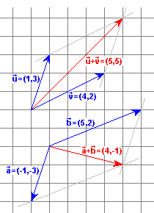
También se comprueba que si = (u₁ , u₂) y = (v₁ , v₂), entonces
+ = (u₁ , u₂) + (v₁ , v₂) = (u₁+ v₁ , u₂+ v₂)

PROPUESTA DE TRABAJO
Haz las siguientes sumas de vectores representándolos en una hoja cuadriculada y utilizando la regla del paralelogramo:
a) (5 , 2) + (-2 , 4)  d) (-3 , 3) + (-3 , 3) | b) (-7 , 4) + (1 , -3) c) (7 , -6) + (-4 , 0)  e) (-4 , 1) + (4 , 5) f ) (-3 , 5) + (3 , -5)

ASOCIATIVIDAD DE LA SUMA

En esta actividad demostraremos la asociatividad de la suma de vectores trabajando con componentes.
Si =(a₁ , a₂), =(b₁ , b₂) y=(c₁ , c₂), entonces
(+) + = [(a₁ , a₂) + (b₁ , b₂)] + (c₁ , c₂)
= (a₁+b₁ , a₂+b₂) + (c₁ , c₂)
= (a₁+b₁+c₁ , a₂+b₂+c₂)
= (a₁ , a₂) + (b₁+c₁ , b₂+c₂)
= (a₁ , a₂) + [(b₁ , b₂) + (c₁ , c₂)]
= + (+)
Observa que la demostración que hemos hecho se basa en la asociatividad de la suma de números.
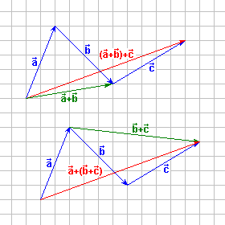

PROPUESTA DE TRABAJO
Dados los vectores =(-2, 4), =(5, 2), =(1, -3), =(-7, 4), =(-4, 0) y=(5, -6), haz las siguientes sumas de vectores
representándolos en una hoja cuadriculada:
- (+) +2) + (+)
2) (+) +4) + (+)

CONMUTATIVIDAD DE LA SUMA DE TRES VECTORES

En esta actividad demostraremos la conmutatividad de la suma de vectores trabajando con componentes.
Si =(a₁ , a₂) y=(b₁ , b₂), entonces
+= (a₁ , a₂) + (b₁ , b₂) = (a₁+b₁ , a₂+b₂)
= (b₁+a₁ , b₂+a₂) = +
Observa que la demostración que hemos hecho se basa en la conmutatividad de la suma de números.
También es fácil de ver trabajando con componentes que la conmutatividad de la suma puede aplicarse a cualquier suma de más de dos vectores:
++ = ++ = ++ = ++ = ++= ... etc.
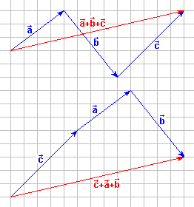

SUMAS Y RESTAS DE VECTORES

Recordemos que la diferencia-entre dos vectoresyse define como la suma del primero de ellos con el opuesto del segundo:
-= + ( -)
Como es fácil ver que las componentes de -se obtienen cambiando de signo las componentes de , es decir, si = (v₁ , v₂) entonces -= (-v₁ , -v₂), se llega a la conclusión de que para restar dos vectores basta restar sus componentes:
-= + ( -) = (u₁ , u₂) + (-v₁ , -v₂) = (u₁- v₁ , u₂- v₂)
Resumiendo, las sumas/restas de dos vectores= (u₁ , u₂) y= (v₁ , v₂) , cuando se trabaja con componentes, se obtienen así:
+= ( u₁+ v₁ , u₂+ v₂)
-+= (-u₁+ v₁ , -u₂+ v₂)
-- = (-u₁ - v₁ , -u₂ - v₂)
- = ( u₁ - v₁ , u₂ - v₂)

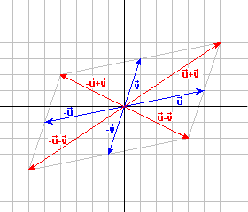

PROPUESTA DE TRABAJO
Te dan los vectores
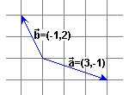
Aplicando la regla del paralelogramo dibuja en una hoja de papel cuadriculada los vectores ,, y , siendo
= + , = -+ , = -- y = -
Calcula también las componentes de los vectores ,, y .

VECTORES Y TRASLACIONES

Una de las principales aplicaciones de los vectores son las traslaciones.
Hacer una traslación de un punto P según un vectorconsiste en mover el punto P hasta un punto P', de forma que =.
Obsérvese que si =(v₁, v₂), P(p₁, p₂) y P'(p'₁, p'₂), entonces
P' = P +
o en componentes (p'₁, p'₂) = (p₁, p₂) + (v₁, v₂)
es decir, para obtener P' basta sumar a P las componentes de
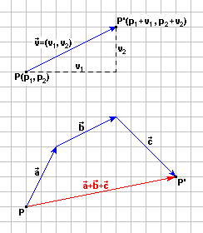
COMPOSICIÓN DE TRASLACIONES
Para aplicar de forma sucesiva a un punto P(p₁, p₂) dos o más traslaciones dadas por los vectores =(a₁, a₂) ,=(b₁, b₂),=(c₁, c₂) , ... , se suman a las coordenadas de P las componentes de,,, .....
P' = P ++++ ···
o en componentes (p'₁, p'₂) = (p₁, p₂) + (a₁, a₂) + (b₁, b₂) + (c₁, c₂) + ···
Puesto que la suma de vectores es conmutativa, la composición de traslaciones también será conmutativa.
PROPUESTA DE TRABAJO
Realiza en tu cuaderno de trabajo las siguientes composiciones de tres traslaciones aplicadas a un punto cualquiera P:
a) Tres traslaciones dadas por =(5,7),=(6,-5) y =(-11,-2).
b) Dadas por=(-5,-2),=(10,0) y=(0,10).
c) Dadas por=(9,9),=(0,-9) y=(-12,8).
VECTORES Y FUERZAS. UN EJEMPLO: UN BARCO EN UN CANAL

Otra aplicación de los vectores es representar magnitudes físicas que tienen módulo, dirección y sentido, y que se suman aplicando la regla del paralelogramo, como velocidades, aceleraciones y fuerzas. En esta unidad nos centraremos en las fuerzas y suponemos que estás algo familiarizado con ellas y con sus unidades.
A la fuerza suma de dos o más fuerzas se le llama resultante. En la próxima unidad veremos qué se ha de hacer para calcular el módulo de una suma de vectores. No obstante, hay un par de casos en que la obtención del módulo de la resultante de una suma es muy fácil:
1) Cuando las fuerzas tienen la misma dirección. Entonces:
- si las fuerzas tienen el mismo sentido, el módulo de la suma es la suma de módulos
- si las fuerzas tienen sentido opuesto, el módulo de la suma es la diferencia de módulos
2) Cuando las fuerzas son perpendiculares puede aplicarse el teorema de Pitágoras. Si, como es habitual, indicamos el módulo de un vector con la notación ||, y y son perpendiculares, podemos escribir:
|+|² = ||² + ||²
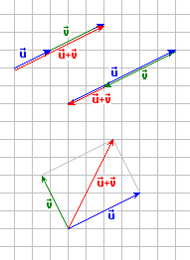

PROPUESTA DE TRABAJO
Trata de resolver numéricamente el problema de la actividad interactica en los casos 1) y 2) y compara los resultados con
los obtenidos anteriormente.
Indicación para el caso 1: observa que =(1,4 , 2,65), llama a las componentes de=(g₁, g₂), efectúa la suma +
e intenta calcular g₂. ¿Puedes calcular g₁ con los conocimientos que tienes?
Indicación para el caso 2: observa que =(1,91 , -3,52), llama a las componentes de=(f₁, f ₂), efectúa la suma +
e intenta calcular f₂. ¿Por qué este resultado es inaceptable?

PRODUCTOS POR ESCALARES Y COMBINACIONES LINEALES

El producto de un escalar m por un vector=(u₁,u₂) también es muy fácil de hacer cuando se trabaja con componentes: se multiplica cada componente depor m
Así, en la figura, tienes realizados los dos productos:
2= 2 (-3 , 1) = (2(-3) , 2·1) = (-6 , 2)
= (4 , 2) = ( 4 , 2) = (-2 , -1)
Y la combinación lineal de los vectores=(u₁,u₂) y=(v₁,v₂) construida con los escalares m y n respectivamente es el vector
= m+ n= m(u₁,u₂)+n(v₁,v₂) = (mu₁,mu₂)+(nv₁,nv₂) = (mu₁+nv₁,mu₂+nv₂)
En la parte inferior de figura tienes la combinación lineal
= 2= (-6 , 2) + (2 , 1) = (-4 , 3)
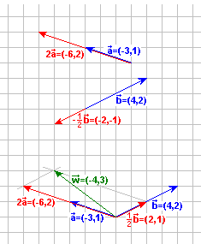

PROPUESTA DE TRABAJO
Te dan los vectores
Aplicando la regla del paralelogramo dibuja en una hoja de papel cuadriculada los vectores ,, y , siendo
= 3+ 2 , = - 2+ , = - 4- 1,5 y = 2- 3
Calcula también las componentes de los vectores ,, y .

MÁS SOBRE COMBINACIONES LINEALES

En esta actividad resolveremos el problema inverso al de la actividad anterior:
expresar un vector como combinación lineales de otros dos vectoresy.
Es decir, encontrar dos escalares x e y tales que = x+ y
Si conocemos las componentes de los tres vectores, es decir,
=(w₁,w₂), =(a₁,a₂) y =(b₁,b₂)
para expresarcomo combinación lineal deydeberemos resolver la ecuación vectorial
(w₁,w₂) = x(a₁,a₂) + y(b₁,b₂)
Esta ecuación vectorial equivale al siguiente sistema de dos ecuaciones con dos incógnitas
x a₁ + y b₁ = w₁
x a₂ + y b₂ = w₂
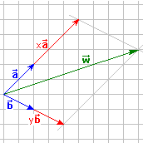

PROPUESTA DE TRABAJO
Expresa los siguientes vectores como combinación lineal de =(2,-1) y =(2,2). Resuelve el problema
numéricamente y luego comprueba el resultado utilizando el applet de la actividad interactiva anterior.
a) = (3,5) | b) = (-6,1)
MÓDULO DE UN VECTOR
Recordemos que el módulo de un vector es la longitud del segmento orientado correspondiente. El módulo de un vector es un número siempre positivo y solamente el vector nulo tiene módulo cero.
El módulo del vectorse expresa ||. Así, por ejemplo, podemos escribir ||=3,
||=4 y ||=5 para indicar que,ytienen módulo 3, 4 y 5 respectivamente.
Conociendo las componentes de un vector=(v₁,v₂), podemos calcular su módulo
|| aplicando el teorema de Pitágoras:
||² = v₁²+v₂²
Este procedimiento para calcular el módulo se puede aplicar tanto si las componentes
de son positivas, caso de la figura, como si son negativas.
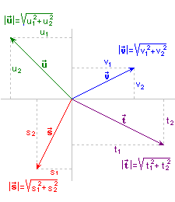
PROPUESTA DE TRABAJO
Dibuja en un mismo plano coordenado los siguientes vectores y calcula su módulo:
= (3,4) | = (-12,5) | = (-6,-6)
= (0,5) | = (-7,0) | = (0,-4)

ARGUMENTO DE UN VECTOR

Se define el argumento de un vector, que podemos considerar con origen en el origen de coordenadas, como el ángulo que forma con el semieje de las abscisas positivas OX.
En la figura tienes cuatro vectores con argumentos respectivos α, β, γ y δ.
Los argumentos se suelen expresar en grados o en radianes; nosotros lo haremos en grados. Observa que:
- si el argumento de un vector está entre 0º y 90º, el vector está en el 1^{r} cuadrante
- si el argumento de un vector está entre 90º y 180º, el vector está en el 2º cuadrante
- si el argumento de un vector está entre 180º y 270º, el vector está en el 3^{r} cuadrante
- si el argumento de un vector está entre 270º y 360º, el vector está en el 4º cuadrante
Se consideran positivos los ángulos recorridos a partir de OX en sentido contrario a las agujas del reloj, y negativos los recorridos en el mismo sentido.
Multiplicidad de argumentos. Un mismo vector tiene infinidad de argumentos: si α es el argumento comprendido entre 0º y 360º, los demás difieren de él en una o varias vueltas de circunferencia, es decir, en 360º o en un múltiplo, positivo o negativo, de 360º. Así pues, 30º, 390º, 750º, -330º, ... pueden ser argumentos de un mismo vector.

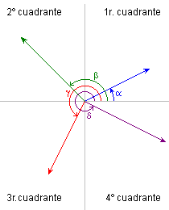

PROPUESTA DE TRABAJO
a) Dibuja en un mismo plano coordenado cuatro vectores con módulo 5 cm y con argumentos 30º, 135º, 210º y 330º.
b) Dibuja en otro plano coordenado cuatro vectores con módulo 6 cm y con argumentos 90º, 1260º, - 450º y 630º.
c) Dibuja finalmente en otro plano coordenado cuatro vectores con módulo 7 cm y con argumentos 45º, 120º, 225º y 300º.
VECTORES EN FORMA POLAR (O EN FORMA MÓDULO-ARGUMENTO)
Un vector queda perfectamente determinado si conocemos su módulo y su argumento. Su módulo es un número positivo y su argumento un ángulo.
Indicaremos un vector de módulo M y argumento α con la notación M_{α}; esta es la llamada forma polar de un vector (o forma módulo-argumento).
Por ejemplo, el vector de módulo 4 y argumento 60º lo indicaremos en forma polar como 4_{60º}. En la figura de la derecha tienes dibujados los vectores M_{α}, N _{β}, R _{γ} y T_{δ} que tienen por módulos M, N, R y S, y por argumentos, los ángulos α, β, γ y δ respectivamente.
Teniendo en cuenta lo que hemos dicho en la actividad anterior respecto de la multiplicidad de argumentos de un mismo vector, puede escribirse
4_{60º} = 4_{420º} = 4_{780º} = 4_{-300º}
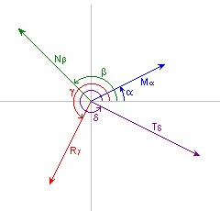
PROPUESTA DE TRABAJO
Dibuja en un mismo plano coordenado los siguientes vectores (el módulo viene dado en cm):
= 5 _{30º} | = 3 _{90º} | = 4,5 _{120º}
= 5,25 _{210º} | = 7_{225º} | = 3,5 _{- 90º}

MÓDULO DEL PRODUCTO DE UN ESCALAR POR UN VECTOR

¿Cómo podemos obtener el módulo de a partir de m y del módulo de?. Es decir, ¿cuánto vale ||?
Recordemos que definimos como un vector que tiene:
1) dirección: la misma que
2) sentido: el mismo quesi m es positivo
opuesto al desi m es negativo
3) módulo: el módulo demultiplicado por el valor absoluto de m
Por lo tanto podemos escribir ||= |m| ||, donde |m| quiere decir valor absoluto de m
y || quiere decir módulo de.
Es interesante observar, por ejemplo, que el módulo de -3 no es -3 por el módulo de, es 3 por el módulo de.
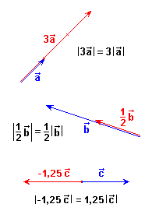

PROPUESTA DE TRABAJO
a) El vectortiene módulo 6. ¿Qué módulo tienen los siguientes vectores: 3, -2, ½, -1,5 y 2,4?
b) Si || = 5,4 , calcula | -5|, | 4|, | -3|, | 2| y | -| .
ARGUMENTO DEL PRODUCTO DE UN ESCALAR POR UN VECTOR

¿Cómo podemos obtener el argumento de a partir de m y del argumento de?
Recordemos nuevamente que definimos como un vector que tiene:
1) dirección: la misma que
2) sentido: el mismo quesi m es positivo
opuesto al desi m es negativo
3) módulo: el módulo demultiplicado por el valor absoluto de m
Conservar el mismo sentido, caso de m positivo, equivale a conservar el argumento, y cambiar el sentido por su opuesto, caso de m negativo, equivale a sumar 180º al argumento.
En consecuencia y resumiendo, podemos escribir:
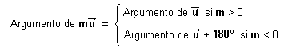
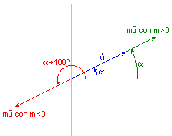
PROPUESTA DE TRABAJO
a) El vectortiene argumento 60º. ¿Qué argumento tienen los siguientes vectores: 3, - 2, ½, - 1,5 y 2,4?
b) Si el vector tiene argumento 145º, ¿qué argumento tienen los vectores - 5, 4, - 3, 2 y -?
MÓDULO DE LA SUMA DE DOS VECTORES
¿Qué relación existe entre el módulo de la suma de dos vectores, |+|, y los módulos de los sumandos, || y ||?
La observación de una suma geométrica de vectores ya nos lleva a la conclusión de que
|+| ≠ || + ||
Una observación más a fondo de la suma geométrica de dos vectores nos hacer ver que
|+| ≤ || + ||
esta desigualdad, llamada desigualdad triangular, se deduce del hecho de que un lado de un triángulo siempre es menor que la suma de los otros dos lados. Sólo si los dos vectoresytienen la misma dirección y sentido se verifica que |+| = || + ||.
Si conoces las componentes de dos vectores= (u₁, u₂) y = (v₁, v₂), puedes obtener el módulo de la suma+efectuando la suma en primer lugar
+ = (u₁, u₂) + (v₁, v₂) = (u₁+ v₁ , u₂+ v₂)
y calculando después el módulo

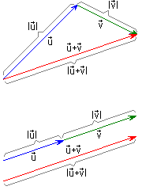

PROPUESTA DE TRABAJO
a) Comprueba la desigualdad triangular con los vectores =(3,4) y =(12,5). Es decir, calcula || y ||, calcula
después+y su módulo |+| ; compara finalmente los tres módulos || , || y |+| .
b) Comprueba la desigualdad triangular con los vectores =(2, -2) y =(-3,1) .
ARGUMENTO DE LA SUMA DE DOS VECTORES

De la misma forma que hicimos con los módulos, podemos preguntarnos si existe alguna relación entre el argumento de la suma de dos vectores, Arg(+), y los argumentos de los sumandos, Arg y Arg.

La siguiente actividad interactiva pone de manifiesto que no existe ninguna relación sencilla entre Arg(+), Arg y Arg.
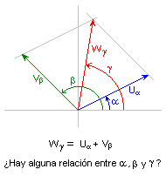

PROPUESTA DE TRABAJO
Trata de encontrar una situación en la que Arg = Arg = Arg(+) . Es decir, trata de dibujar dos vectores y
que verifiquen Arg = Arg = Arg(+).
OBTENCIÓN DE COMPONENTES CONOCIDOS MÓDULO Y ARGUMENTO

Conociendo el módulo M y el argumento α de un vector, podemos calcular sus componentes (u₁,u₂) utilizando trigonometría:
- puesto que se define el coseno de α como Cosα =^{u}₁/_{M}
entonces la 1ª componente u₁ ("horizontal") vale u₁ = MCosα
- puesto que se define el seno de α como Senα = ^{u}₂/_{M}
entonces la 2ª componente u₂ ("vertical") vale u₂ = MSenα
Resumiendo, si tenemos en cuenta que indicamos un vector de módulo M y argumento α con la notación M_{α}, podemos escribir:
= M_{α} = ( MCosα , MSenα )
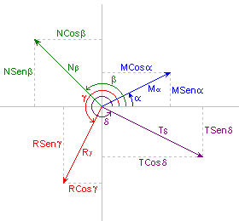

PROPUESTA DE TRABAJO
Calcula las componentes de los siguientes vectores. Utiliza después el applet de la actividad interactiva anterior para
comprobar los resultados.
= 4 _{30º} = 6 _{135º} = 5 _{240º}
= 2 _{-90º} = 3 _{0º} = 2,5 _{450º}

OBTENCIÓN DE MÓDULO Y ARGUMENTO CONOCIDAS LAS COMPONENTES

Conociendo las componentes de un vector=(v₁,v₂), podemos calcular su módulo || :
Para calcular su argumento α tengamos en cuenta que tanα = , y podemos escribir
α = Arctan
La función Arctanx, que en las calculadoras generalmente corresponde al botón tan⁻¹, devuelve un ángulo comprendido entre -90º y 90 que tiene por tangente x. Si el vector está situado en el 2º o 3^{r} cuadrantes se ha de efectuar una corrección al valor de Arctan consistente en sumarle 180º.
Resumiendo, el argumento α se calcula:
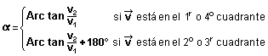
Si=(v₁,v₂) está en el 4º cuadrante, el cálculo de Arctan da negativo; podemos convertirlo en positivo sumando 360º.

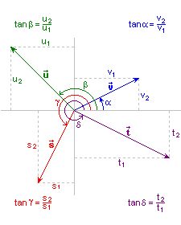

PROPUESTA DE TRABAJO
Calcula los módulos y los argumentos de los siguientes vectores. Utiliza después el applet de la actividad interactiva
anterior para comprobar los resultados
= (4,2) = (-3,3) = (-4,-3)
= (1,-3) = (-5,0) = (0,-5)

SUMA DE DOS VECTORES DADOS EN FORMA POLAR

Dados dos vectores en forma polar,=U_{α} y= V_{β}, ¿cómo realizaremos su suma? Recuerda que, según hemos visto en actividades anteriores, el módulo de la suma de dos vectores no es la suma de módulos, ni el argumento la suma de argumentos.
Para realizar esta suma no tenemos más remedio que empezar por calcular sus componentes: = U_{α} = (UCosα , USenα)
= U_{β} = (VCosβ , VSenβ)
realizar la suma: += (UCosα + VCosβ , USenα + VSenβ)
y, si queremos dar el resultado en forma polar, calcular finalmente el módulo y el argumento de la suma:
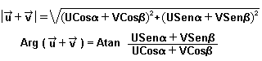
(piensa en sumar 180º a Atan si+ está en el 2º o 3^{r} cuadrantes, es decir, si la 1ª componente de+es negativa).
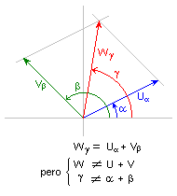

PROPUESTA DE TRABAJO
a) Calcula el módulo y el argumento de la suma de los tres vectores siguientes =2_{30º} , =3_{135º} y =4_{270º} .
b) Andamos 4 km en línea recta y en dirección NE, después 6 km también en línea recta y en dirección NO, y finalmente
8 km también en línea recta y en dirección S. Calcula cuántos km nos hemos alejado del punto de partida.

